%---------------------------------ODEV2 3.19 ---------------------------------

%------------------------------------3.19-------------------------------------

iki=0.333;

dort=iki+0.33;

alti=dort+0.33;

cift=0;

tek=0;

b=7;

for i=1:100

x = randsample(setdiff(1:6, b), 1);

if x==2;

cift = cift +1;

elseif x==4;

cift = cift +1;

elseif x==6;

cift = cift +1;

else

tek = tek +1;

end

end

X=[cift,tek];

figure1 = figure('PaperSize',[20.98 29.68]);

colormap('gray');

axes('Visible','off','Parent',figure1,'PlotBoxAspectRatio',[1.2 1.2 1],...

'DataAspectRatio',[1 1 1]);

title({'ODEV 3.19'});

% Create textbox

annotation(figure1,'textbox','String',{'CİFT'},'FontSize',24,...

'Position',[0.4109 0.4916 0.08828 0.1019],...

'Color',[1 1 1]);

% Create textbox

annotation(figure1,'textbox','String',{'TEK'},'FontSize',24,...

'Position',[0.5356 0.4673 0.08047 0.1019]);

pie(X);

%---------------------------------KODLAR--------------------------------------

%--------------------------------GRAFİKLER------------------------------------

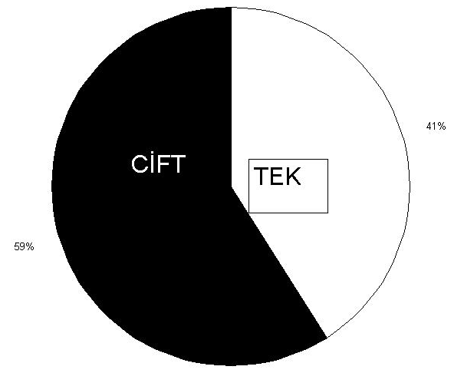

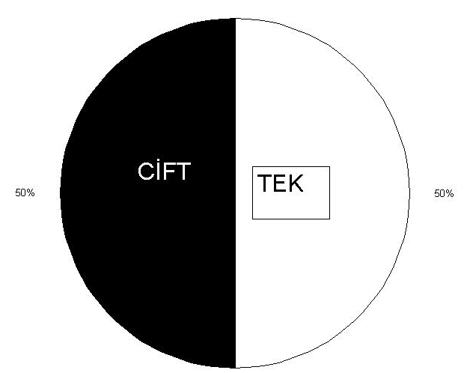

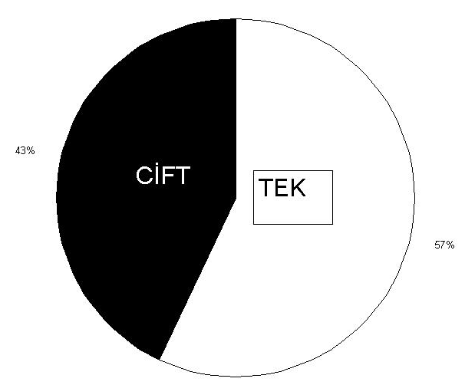

%--------------------------------GRAFİKLER------------------------------------

%--------------------------------YORUMLAR------------------------------------

Ns={1,2,3,4,5,6}

NE[even number] = {2,4,6};

P[Even Number]= Ne/Ns;

P[Even Number] = 3/6;

1-P[Even] = P[NOT Even] = 3/6;

Cift gelme olasılığımız 1/2

Tek gelme Olasılığımızda 1/2

Ortalama olarak alınan değerler olasılığımızın aynısı çıkıyor ama yukarıdaki grafiklerde de gorulduğu

gibi her zaman 100 atıştan 50 si cift sayı gelmiyor.